Игра «Наш выбор» в рамках проведения Дня молодого
избирателя, 28 февраля 2011 год.
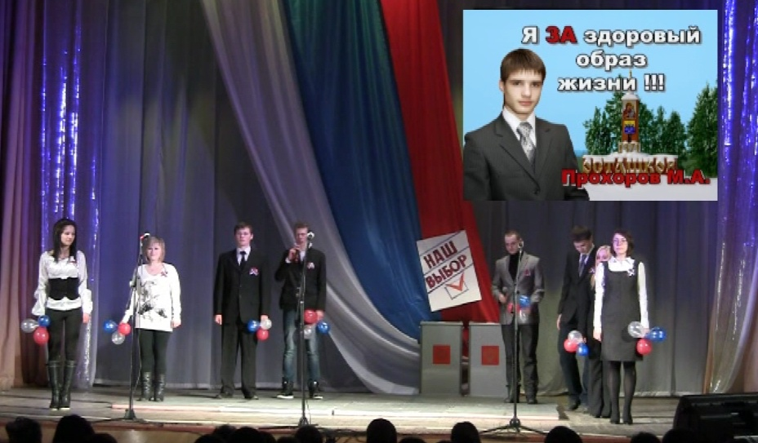

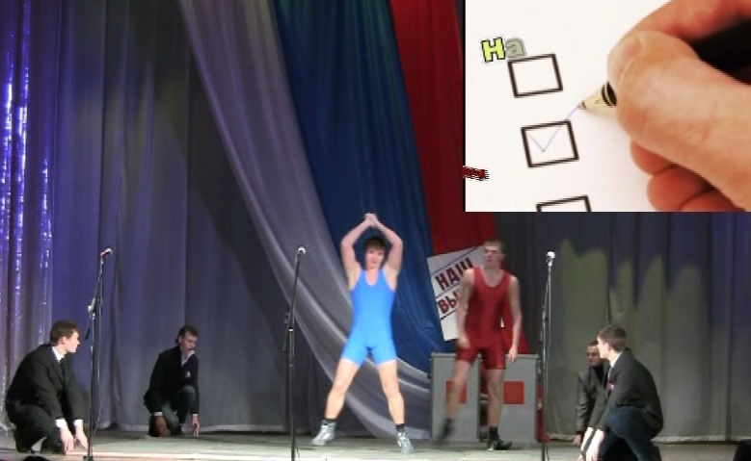
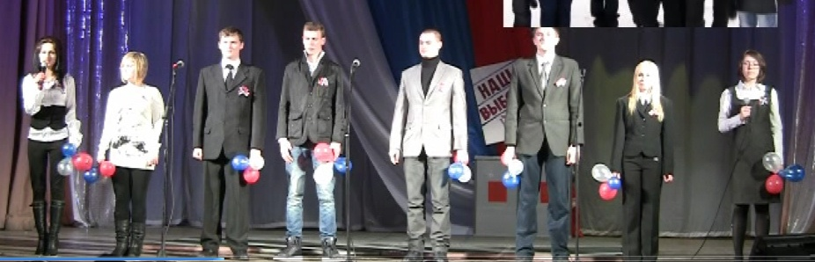

Мы заняли 1 место! Наш кандидат победил!

